МИНИСТЕРСТВО ОБРАЗОВАНИЯ РЕСПУБЛИКИ БЕЛАРУСЬ
Учреждение образования
«Могилевский государственный университет имени А.А.Кулешова»
Социально-гуманитарный колледж

ОТЧЁТ
ПО ЛАБОРАТОРНОЙ РАБОТЕ № 1
по «Конфигурирование и адаптация программных средств для систем управления»
ВАРИАНТ № 19

Учащаяся А.А. Савостеенко
группа ПОБШ-22
Преподаватель А.А. Колентионов

Могилев 2025
Задание 1.
Создать удаленный репозиторий (на github.com).

Результат выполнения:
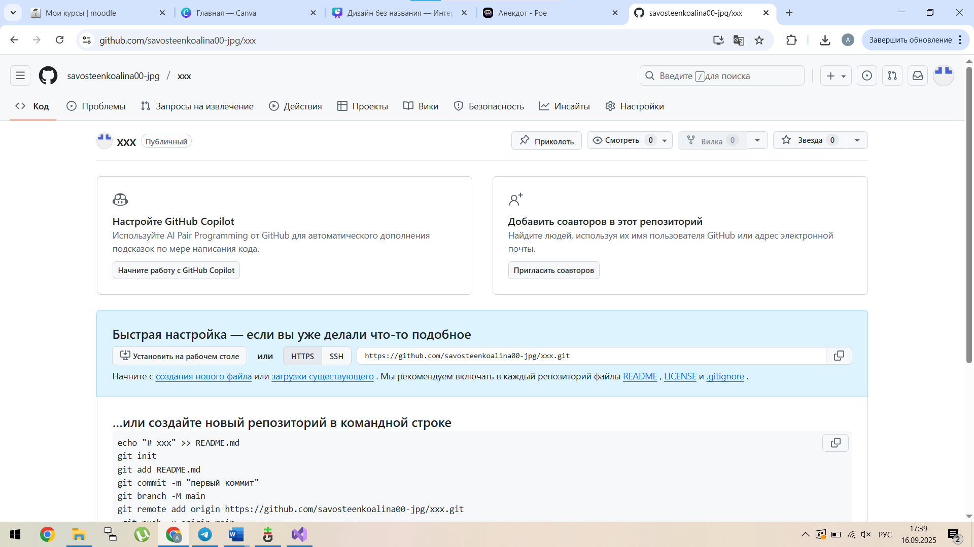

Задание 2.
Отправить данные на удаленный репозиторий (выполняется одним из учащихся подгруппы). Добавить к удаленному репозиторию участников проекта.

Результат выполнения:
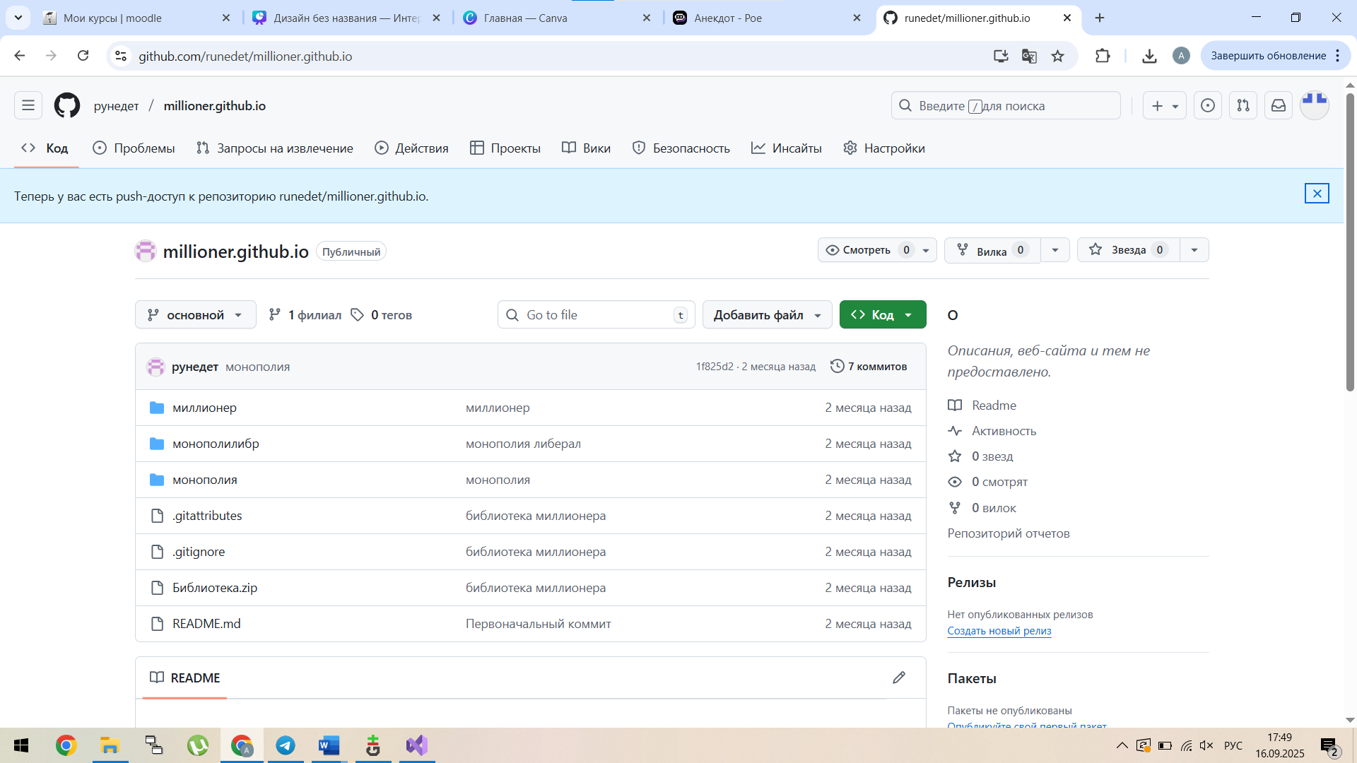

Задание 3.
Получить данные из удаленного репозитория (выполняется остальными учащимися подгруппы).

Результат выполнения:
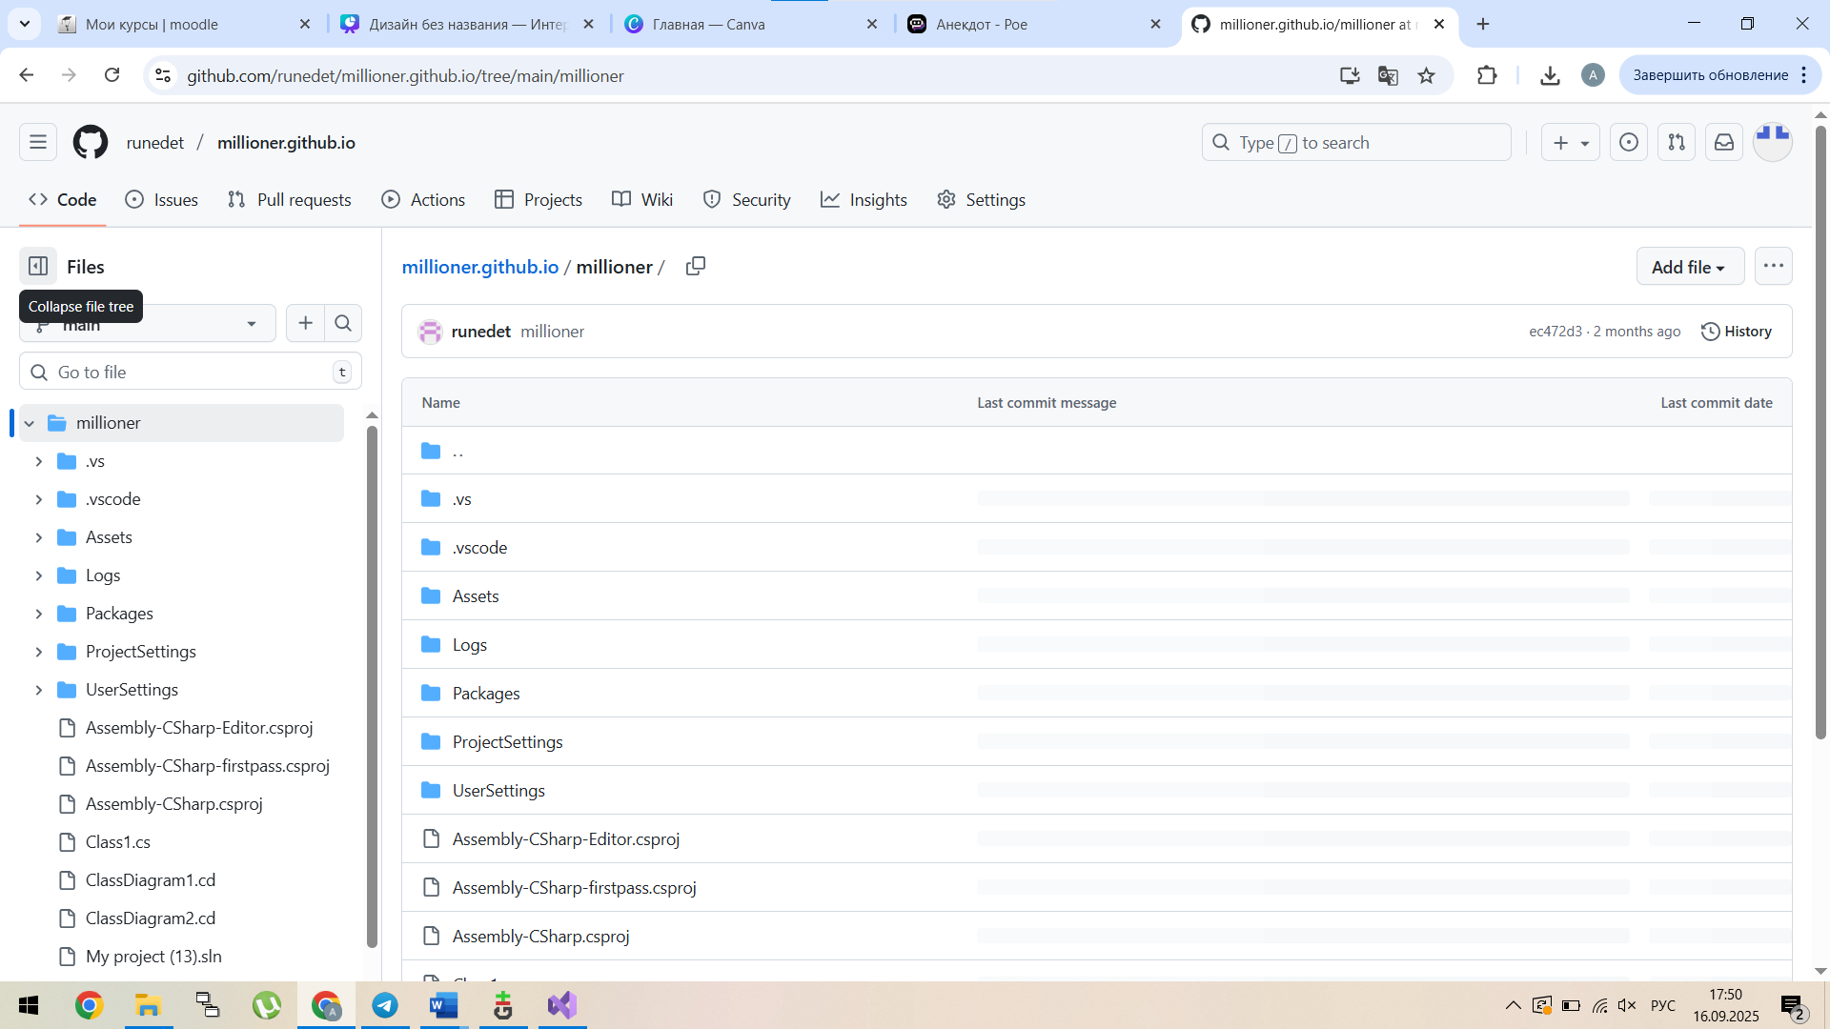

Задание 4.
Изменить полученные данные.

Результат выполнения:
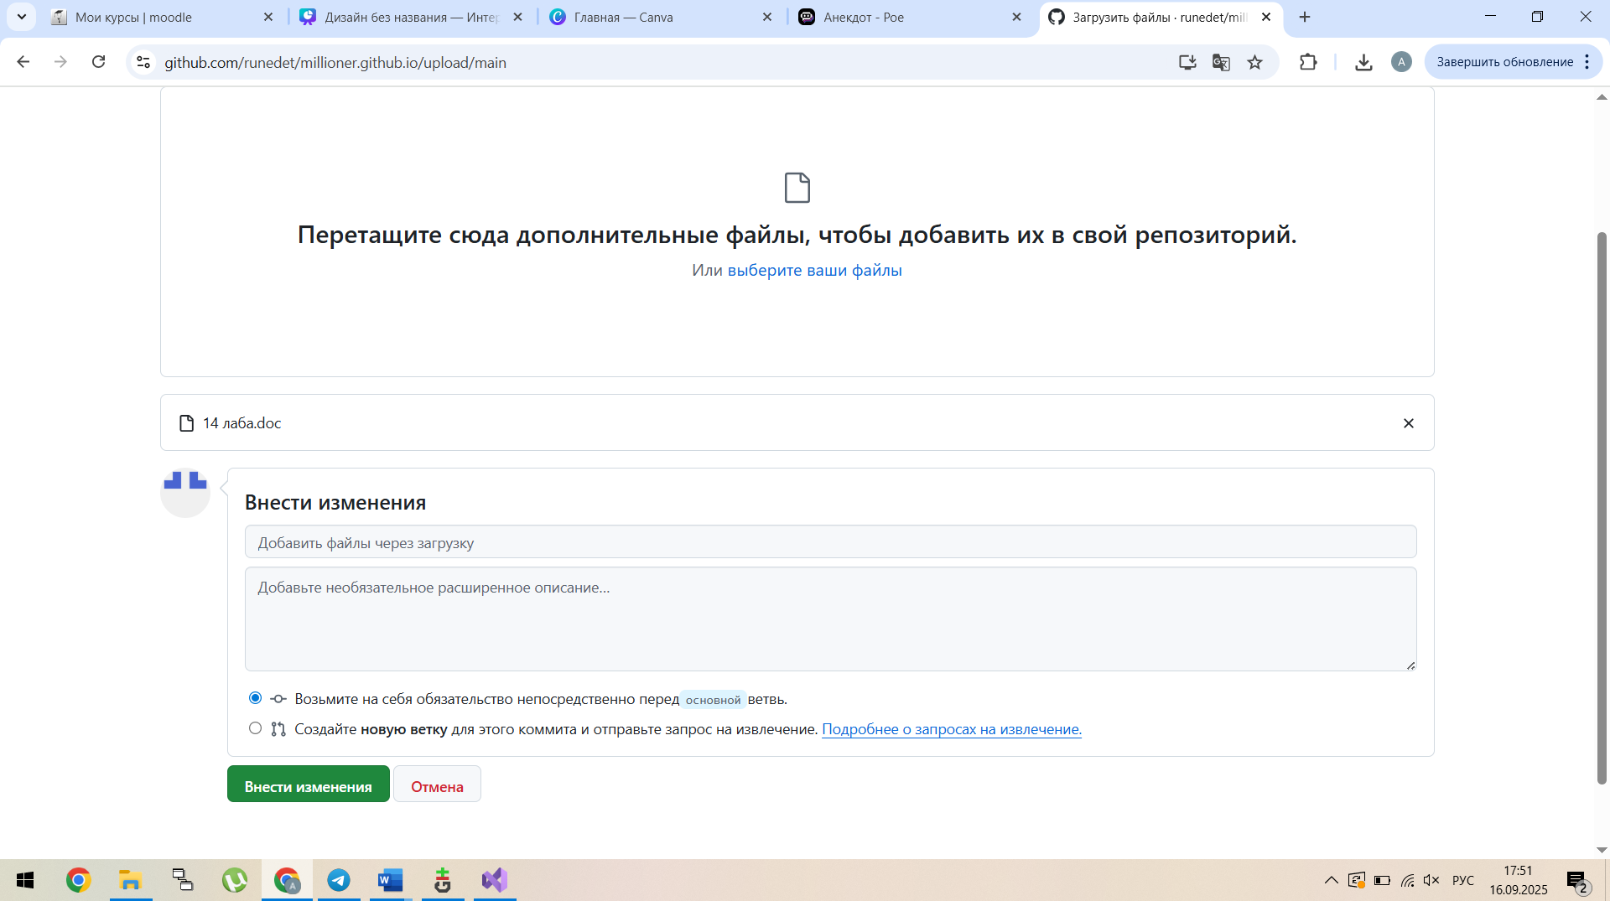

Задание 5.
Зафиксировать изменения и отправить их на удаленный репозиторий (выполняется всеми учащимися подгруппы).

Результат выполнения:

Задание 6.
Получить данные из удаленного репозитория.

Результат выполнения:

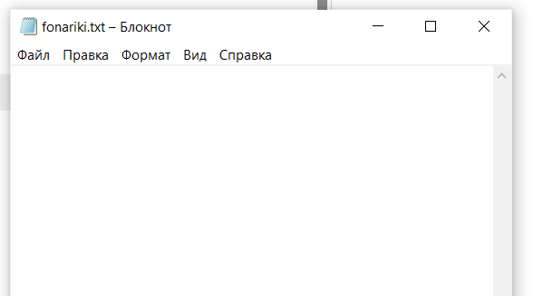

Задание 7.
Просмотреть историю изменений.

Результат выполнения:
